الجمهورية الجزائرية الديمقراطية الشعبية
وزارة التربية الوطنية – ثانويات مقاطعة برحــال- ولاية عنابه
موضوع تجريبي لامتحان شهادة البكالوريا ماي 2011
الشعبة : علوم تجريبية اختربين-1- او -2- المدة : 03 ساعات ونصف
اختبار في مادة الفيزياء والكيمياء -1-
التمرين الأول : )04 نقاط(
لدراسة تطورالتحول الكيميائي بين شوارد محلول (S₁) لبيروكسوديكبريتات البوتاسيوم $\left(2K_{\text{aq}}^{+}+S_{2}O_{8}^{{2−}_{\text{aq}}}\right)$ وشوا رد محلول (S₂) ليود البوتاسيوم $\left(K_{\text{aq}}^{+}+I_{\text{aq}}^{−}\right)$ عند 25⁰C .
لهذا الغرض نمزج عند اللحظة ( t = 0 ) حجما (V₁ = 50 ml ) من المحلول ( S₁ ) تركيزه ( C₁ ) مع حجم ( V₂= 50 ml ) من المحلول ( S₂ ) تركيزه ( C₂ = 1 mol. l ⁻ ) . نتابع تغيرات كمية المادة المتبقية في الوسط التفاعلي في لحظات زمنية مختلفة فنحصل على البيان الموضح ( شكل -1 ) .
1- اكتب المعادلتين النصفيتين ثم معادلة التفاعل الحادث .علما أن الثنائيتين المشاركتين في التفاعل هما :
$\left(S_{2}{O_{8}^{{2−}_{\left(\text{aq}\right)}}}/{{\text{SO}}_{4}^{{2−}_{\left(\text{aq}\right)}}}\right)$ و $\left({I_{2_{\left(\text{aq}\right)}}}/{I^{−_{\left(\text{aq}\right)}}}\right)$.
شكل - 1 -
2- هل المزيج التفاعلي ستوكيومتري . علل .
3- حدد التقدم ألأعظمي للتفاعل والمتفاعل المحّد علما أن التفاعل تام .
4- بالاعتماد على البيان احسب التركيز ( C₁ ) .
5- انشىء جدولا لتقدم التفاعل .
6- عرِّف زمن نصف التفاعل واستنتج قيمته بيانيا .
7- احسب التراكيز المولية للأنواع الكيميائية المتواجدة في الوسط
التفاعلي عند اللحظة ( t _{1/2} ).
8- احسب سرعة التفاعل عند اللحظة t =10min .
التمرين الثاني : )04 نقاط(
المحاليل عند درجة الحرارة (25⁰ C ) .
- نأخذ محلولا ( S₁) لحمض البنزويك ( $C_{6}H_{5}−\text{COOH}$) تركيزه ( C₁ = 1 .10⁻² mol. l ⁻ ) .
نقيس عند التوازن ناقليته النوعية ( $σ=8,6\text{.}\text{10} ^{− 3} S\text{.}m^{− 1}$ ) .
أ - اكتب معادلة التفاعل لتحول حمض البنزويك في الماء .
ب- انشىء جدول تقدم التفاعل الحادث .
جـ - احسب التراكيز المولية للأنواع الكيميائية المتواجدة في المحلول ( S₁ ) عند التوازن . تعطى الناقلية المولية الشاردية : $λ_{H_{3}O^{+}}=\text{35},0\text{.}\text{10} ^{− 3}S\text{.}m^{2}\text{.}\text{mol} ^{− 1} , λ_{C_{6}H_{5}{\text{COO}}^{ −}}=3,\text{24}\text{.}{\text{10}}^{−3}S\text{.}m^{2}\text{.}{\text{mol}}^{ − 1}$
د- احسب النسبة النهائية $\left( τ_{f 1}\right)$لتقدم التفاعل . ماذا تستنتج ؟
هـ - احسب ثابت التوازن الكيميائي (K ₁ ) .
2- نعتبر محلولا مائيا ( S₂ ) لحمض الساليسيليك ، الذي يمكن ان يرمز له ( HA) تركيزه المولي ( C ₂ = C ₁ )
وله قيمة ( pH = 3.2 ) .
أ - احسب النسبة النهائية $\left( τ_{f 2}\right)$ لتقدم تفاعل حمض الساليسيليك مع الماء .
ب- قارن بين $\left( τ_{f 1}\right)$ و $\left( τ_{f 2}\right)$ . ماذا تستنتج ؟ .

التمرين الثالث : )04 نقاط(
المعطات :طاقة وحدة الكتل الذرية :$1u=\text{931}\text{.}5{\text{MeV}}/{c^{2}}$، 1ans = 365 j، عدد افوغادرو $N_{A}=6\text{.}\text{023}\text{.}{\text{10}}^{\text{23}}$
$${}_{2}^{4}{}\text{He}$$ | ₉₆Cm | $$\text{Am}$$ | $$\text{Pu}$$ | $$\text{Np}$$ | $$U$$ | $$\text{Pa}$$ | الجسيم
4.00151 | 233.9975 | 233.9957 | 237.99799 | 233.99189 | 233.99048 | 233.99338 | الكتلة ($u$)

المنبه القلبي ($\text{le} \text{stimulateur} \text{cardiaque}$) جهاز كهربائي يزرع في الجسم ، يعمل على تنشيط العضلات المسترخية في القلب المريض ولضمان الطاقة اللازمة لتشغيله - تفاديا لتكرار عملية استبدال البطاريات الكهروكيميائية - تستخدم بطاريات من نوع خاص تعمل بنظير البلوتونيوم $\text{Pu}$ الباعث للإشعاع $\left(α\right)$ وهي (أي البطارية )عبارة عن وعاء مغلق بإحكام يحتوي على كتلة $\left( m_{0} \right)$ من المادة المشعة .
1- ا- ماذا تعني العبارات : نظير البلوتونيوم $\left(\text{Pu}\right)$- مادة مشعة - الإشعاع $\left( α \right)$ ؟
ب- ما هو العدد الذي يميز نواة الذرة ؟
جـ - في نظرك كيف تنتج الطاقة من المادة المشعة كي تضمن اشتغال الجهاز؟
2- ا- اكتب معادلة تفكك البلوتونيوم مع توضيح قوانين الانحفاظ المستعملة .
ب- احسب الطاقة المحررة من تفكك نواة من المادة المشعة .
40
1,9.10 ¹⁰
80
120
160
A (t ) Bq
t( ans)
3- يعطى المنحنى البياني للتناقص الاشعاعي A(t)
باعتبار بداية الزمن $\left( t=0 \right)$لنشاط العينة .
ا- احسب النشاط الابتدائي $\left( A _{0 }\right)$.
ب- احسب ثابت التفكك$\left(λ\right)$، ثم استنتج عدد الانوية
الابتدائية $\left(N_{0}\right)$ .
جـ - احسب قيمة الكتلة $\left( m_{0 }\right)$ .
4- عمليا الجهاز يعمل بشكل جيد إلى أن يتناقص نشاط
العينة بـ $\text{30}00$، احسب عندئذ عدد انوية البلوتونيوم المتبقية .
5- المريض الذي زرع له هذا الجهاز وهو في الخمسين
من عمره متى يضطر لاستبداله ؟
التمرين الرابع : )04 نقاط(
لتكن الدارة المجاورة لدراسة تطور التوتر بين طرفي المكثفة ( u _{c} ) . تعطى ( E = 5.0 V ) .
في البداية البادلة في الوضع ( 2 ) منذ مدة زمنية والمكثفة غير مشحونة . والدارة موصلة بحاسوب وواجهة دخول تسمح برؤية المخططات مثل ( u _{c} ) بدلالة الزمن .
- اذكر الخطوات التجريبية للحصول على البيان شكل - 2 -
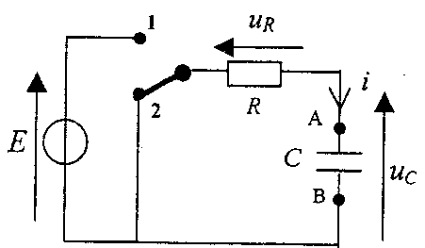
شكل - 1 -
u _{c} ( V )
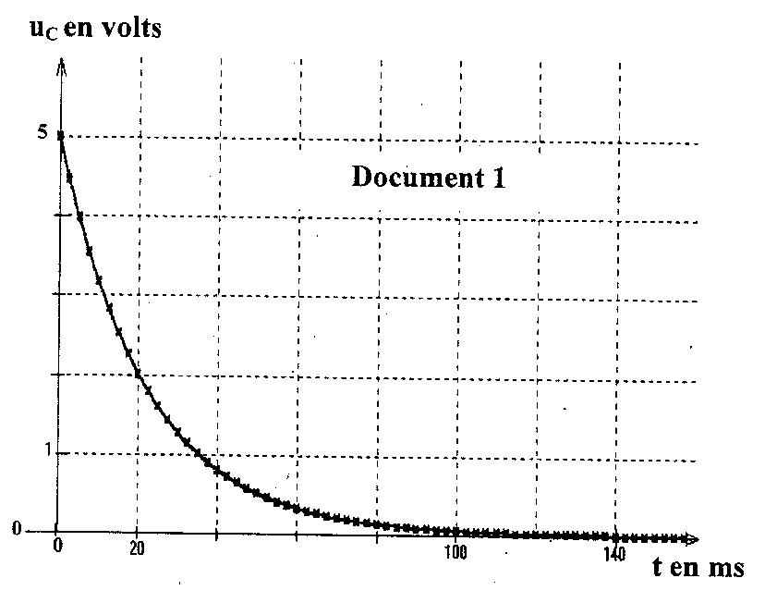
شكل - 2 -

1

t (ms)
0
20

- حسب توجيه التيار في الدارة حدد جهة تيار التفريغ .
- اكتب العلاقة بين شدة التيار ( i ) والتوتر ( u _{R} ) للناقل الاومي .
- اكتب العلاقة بين الشحنة (q ) للبوس ( A ) للمكثفة والتوتر ( u _{c} ) .
- اكتب العلاقة بين ( i ) والشحنة (q ) .
- أ - اثبت أن المعادلة التفاضلية التي يحققها ( u _{c} ) تعطي بالعبارة : $u_{ c}+\frac{1}{α}\text{.}\frac{{\text{du}}_{ c}}{\text{dt}} = 0$
ب - اكتب عبارة $\left(\frac{1}{α}\right)$ ثم بين طبيعته وماذا يمثل ؟
جـ - تعطى معادلة توتر المكثفة بالعبارة : $u_{ c} = E\text{.} e^{ − α \text{.} t}$
تحقق بأن هذه العبارة حل للمعادلة التفاضلية السابقة .
- تعطى معادلة المنحني البياني شكل - 3-ln u_{c} = - 45,5. t + 1,61 : (ln هو اللوغاريتم النيبيري ) .
أ - اكتب العبارة النظرية لهذا المنحني .
ب - احسب قيمة ( $τ$ ) الزمن المميز لهذ ه الدارة .
8- تسمح الدراسة بتعريف مقدارين جد يد ين هما :

شكل - 3 -
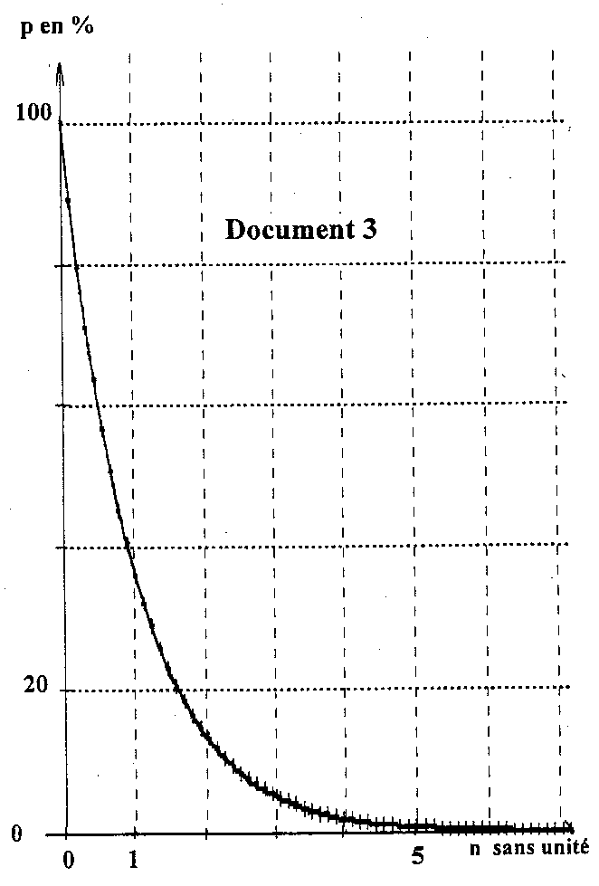
1
0
20
بدون وحدة n
P %
شكل - 4 -

- النسبة المئوية للشحنة المتبقية عند اللحظة (t) : $P00=\text{100}\text{.}\frac{u_{c}}{E}$
- زمن تفريغ المكثفة : $n= α \text{.}t = \frac{t}{τ} ⇒t = n \text{.} τ$
البيان ( شكل - 4 - ) يمثل تغيرا ت (P ) بدلالة ( n ) .
- من اجل ( n = 1 ) حدد بيانيا النسبة المئوية للشحنة المتبقـية .
- من اجل أي قيمة لـ ( n ) يمكن اعتبار عملية التفريغ قد تمت .
جـ - احسب اصغر مدة زمنية يستغرقها غلق البادلة ليتم الشحن الكلي للمكثفة . علل .
التمرين الخامس : )04 نقاط(
المعطيات :
كتلة الكرية | m = 2.3g | التسارع الأرضي | g = 9.8 m .s ⁻ ²
نصف قطرها | r =1.9 cm | الكتلة الحجمية للهواء | $$ρ=1\text{.}3 \text{kg} \text{.} m^{−3}$$
حجم الكرة | $$V = \frac{4}{3}\text{.}π\text{.}r^{3}$$ | قوة الاحتكاك | $$f= K\text{.} υ^{2}$$

- يعطى التمثيل الشعاعي للقوى المطبقة على الكريه أثناء حركة سقوطها
في الهواء. رتب هذه الأشكال حسب التزايد الزمني أثناء الحركة . علل .( شكل -1- )
2- قارن بين قيمة كل من قوة الثقل ودافعة ارخميد س . ماذا تستنتج .
3- بتطبيق القانون الثاني لنيوتن اكتب المعادلة التفاضلية التي تحققها سرعة الكرية . (بإهمال دافعة ارخميدس)
4- ان المتابعة الزمنية لحركة الكرية مكـنت من رسم بياني السرعة والتسارع . ا نسب كل منحني بياني لمقداره الموافق .علل.( شكل -2-)
5- حدد بيانيا :

شكل-1-
( t )
t ' ) )
( t ' ' )
أ - قيمة السرعة الحدية ( $υ_{L}$ ) .
ب - القيمة التجريبية للثابت ( K ) .
جـ- قيمة تسارع الحركة عند اللحظة $\left(t =0\right)$.
د- قيمة الزمن المميز للسقوط $\left( τ\right)$.
6- في حالة كرة نصف قطرها $\left( r\right)$ تنتقل داخل مائع تعطى
العبارة النظرية لثابت الاحتكاك بالعلاقة :

$k_{t}= 0, \text{22} \text{.} π \text{.} ρ \text{.} r ^{ 2}$
احسب $\left( k_{ t}\right)$ ثم قارنه مع القيمة التجريبية $\left(k\right)$ السابقة .
7- اثبت ان العبارة التجريبية للسرعة اللحظية للكريه تعطى بدلالة تسارع الحركة بالعلاقة التالية :

$υ\left(t\right) = \sqrt{\text{64},4 − 6,6\text{.} a\left(t\right)}$

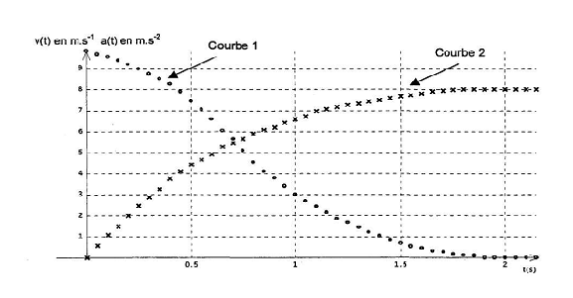
بيان 1
بيان 2
1

0
0.5
t (s)
شكل - 2 -

نتمنى النجاح للجميع ان شاء الله

الجمهورية الجزائرية الديمقراطية الشعبية
وزارة التربية الوطنية – ثانويات مقاطعة برحــال- ولاية عنابه
موضوع تجريبي لامتحان شهادة البكالوريا ماي 2011
الشعبة : علوم تجريبية المدة : 03 ساعات ونصف
اختبار في مادة الفيزياء والكيمياء -2-

التمرين الأول : )04 نقاط( .
عند اللحظة t = 0 S نمزج حجما V₁ = 50 ml من محلول برمنغنات البوتاسيوم المحمض KMnO₄⁻ تركيزه المولي
C₁ = 0.2 mol/1 و حجما V₂ 50 ml من محلول لحمض الأكساليك H₂C₂O₄ تركيزه المولي C₂ = 0.6 mol/1.
تعطي الثنائيات OX / Red المتفاعلة : MnO₄⁻ / Mn₂⁺ , CO₂ /H₂C₂O₄ .
1*- أعط تعريف كل من المؤكسد و المرجع ؟
2*- أكتب المعادلتين النصفيتين ثم معادلة تفاعل الأكسدة الإرجاعية ؟
3*- إنشئ جدول تقدم التفاعل ؟
4*- هل المزيج الإبتدائي يوافق المعاملات الستوكيومترية ؟
5*- لتتبع تطور التفاعل نقيس خلال كل دقيقة التركيز المولي لشوارد البر منغنات MnO₄⁻ في المزيج فنحصل على الجدول التالي :
7 | 6 | 5 | 4 | 3 | 2 | 1 | t(min)
3 | 5 | 12 | 30 | 60 | 93 | 96 | 10⁻³ mol/1× [ MnO₄⁻ ]

- أحسب التركيز المولي الإبتدائي لـ MnO₄⁻ و H₂C₂O₄ في المزيج ؟
ب- ارسم منحنى تغيرات [ MnO₄⁻ ] بدلالة الزمن t
حـ بين أن التركيز المولي لشوارد [ Mn²⁺ ] في المزيج يعطى بالعلاقة : - [ MnO₄⁻ ] $\frac{C_{1}}{2}$ [ Mn²⁺ ] =
د - إستنتج العلاقة بين سرعة إختفاء شوارد MnO₄⁻ و سرعة تشكيل شوارد Mn²⁺ ؟
هـ- أحسب السرعة المتوسطة لتشكيل شوارد Mn²⁺ بين اللحظتين t₁ = 3 min و t₂ = 6 min ؟
التمرين الثاتي : )04 نقاط( .
1- يوجد في مخبر عند لحظة t = 0 عينة من الآزوت 13 المشع النقي كتلتها µg 1.49 و الذي نصف حياته 10 دقائق (600 ثانية) . أوجد :
أ- عدد أنوية الآزوت الموجودة عند اللحظة t = 0 . ( يعطى N_{A} = 6.02 . 10²³ )
ب- النشاط الإبتدائي عند اللحظة t = 0 .
جـ- النشاط بعد ساعة .
د- الزمن اللازم لكي ينقص النشاط إلى واحد بكريل ( A = 1 Bq ) .
2- تحتوي صخور القمر على البوتاسيوم k${}_{\text{19}}^{\text{40}}{}$المشع و الذي يتحول إلى الأرغون Ar${}_{\text{18}}^{\text{40}}{}$ .
أ- أكتب معادلة التحول النووي الحادث .
ب- ما نوع التفكك الحادث ، أذكر بعض خائص الجسم المنبعث .
جـ- من أجل تعين تاريخ تشكيل صخور من القمر التي أتى بها رواد الفضاء أعطى التحليل لعينة منها حجمها
cm³ ³⁻10 . 8.1 من غاز الأرغون في شروط النظامية و1.67 . 10⁻⁶ g من البوتا سيوم .
* أحسب عدد أنوية غاز الأرغون الناتجة عن تحليل العينة و كذا عدد أنوية k${}_{\text{19}}^{\text{40}}{}$ ، ثم إستنتج عدد أنوية k${}_{\text{19}}^{\text{40}}{}$ الإبتدائية عنداللحظة t = 0 بإعتبار أن العينة المأخوذة تتكون فقط من الأرغون Ar و البوتاسيوم k .
* أوجد عمر الصخر . علما أن : حيث : t_{1/2} = 1.3.10⁹ ans .

التمرين الثالث: )4 نقاط (
حمض البنزويك $C_{6}H_{5}\text{COOH}$ جسم صلب أبيض اللون يستعمل كمادة حافظة في بعض المواد الغذائية و خاصة المشروبات، نظرا لخصائصه كمبيد للفطريات و كمضاد للبكتريا.
المعطيات: الكتلة المولية الجزيئية: $M(C_{6}H_{5}\text{COOH})=\text{122}g/{\text{mol}}$
الناقليات المولية الشاردية: $λ_{C_{6}H_{5}{\text{COO}}^{−}}=3,\text{24}\text{.}{\text{10}}^{−3}S\text{.}m^{2}\text{mol}\text{***}λ_{H_{3}O^{+}}=\text{35}\text{.}{\text{10}}^{−3}S\text{.}m^{2}\text{mol}$
- دراسة تفاعل حمض البنزويك مع الماء:
نحضر محلولا مائيا $\left(S\right)$ لهذا الحمض تركيزه المولي $C=5\text{.}{\text{10}}^{−3}{\text{mol}}/L$ و حجمه $V=\text{200}\text{mL}$. نقيس عند التوازن في الدرجة ${\text{25}}^{0}$ ناقليته النوعية فنجدها $σ=2,\text{03}\text{.}{\text{10}}^{−2}S/m$.
1- أنشئ جدول لتقدم التفاعل المنمذج للتحول الحادث بين حمض البنزويك و الماء.
2- أعطي عبارة $x_{\text{éq}}$ تقدم التفاعل عند التوازن بدلالة $σ$،$λ_{H_{3}O^{+}}$،$λ_{C_{2}H_{5}−{\text{COO}}^{−}}$و$V$. (نهمل التشرد الذاتي للماء)
- بين أن $x_{\text{éq}}=1,\text{06}\text{.}{\text{10}}^{−4}\text{mol}$.
3- أحسب نسبة التقدم النهائي للتفاعل. ماذا يمكن قوله عن حمض البنزويك؟
4- بين أن عبارة كسر التفاعل عند التوازن هي: $Q_{r,\text{éq}}=\frac{x_{\text{éq}}^{2}}{V\text{.}\left(\text{CV}−x_{\text{éq}}\right)}$.
5-استنتج ثابتي الحموضة $K_{a}$و الـ${\text{pK}}_{a}$ للثنائية $\left(C_{6}H_{5}{\text{COOH}}/{C_{6}}H_{5}{\text{COO}}^{−}\right)$.
- معايرة حمض البنزويك في مشروب غازي:
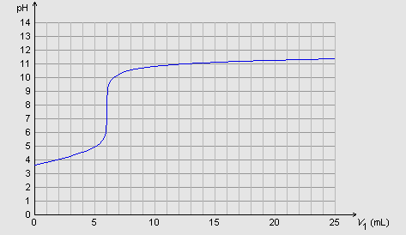
تشير لصيقة قارورة مشروب غازي حجمها $1L$ إلى وجود
$0,\text{15}g$ من حمض البنزويك في المشروب. للتأكد من
صحة هذه المعلومة عيرنا حجما $V_{A}=\text{50}\text{mL}$ من
المشروب بواسطة محلول الصود $\left({\text{Na}}^{+},{\text{HO}}^{−}\right)$
تركيزه المولي $C_{B}={\text{10}}^{−2}{\text{mol}}/L$، فتحصلنا على
المنحنى $\text{pH}=f(V_{B})$ الموضح في الشكل المقابل.
1- أكتب معادلة التفاعل المنمذج للتحول الحادث.
2- أحسب ثابت التوازن $K$ لتفاعل المعايرة. ماذا تستنتج؟
3- عرف نقطة التكافؤ ثم حدد احداثياتيها.
4- استنتج التركيز المولي $C_{A}$ لمحلول حمض البنزويك في.
المشروب.
5- هل القيمة المشار إليها في اللصيقة صحيحة؟
6- ما هي الصفة الغالبة للثنائية $\left(C_{6}H_{5}{\text{COOH}}/{C_{6}}H_{5}{\text{COO}}^{−}\right)$ في المحلول عند سكب حجم $V_{B}=3\text{mL}$ من محلول
الصود؟ علل.
التمرين الرابع :) 04 نقاط( .
نريد معرفة سلوك وشيعة ذاتيتها L و مقاومتها الداخلية r ، لذا نشكل دارة كهربائية تتكون من الوشيعة على التسلسل مع مولد قوته المحركة الكهربائية ثابتة E= 1 2V و ناقل أومي مقاومته R = 12Ω و قاطعة K .
1 – ارسم مخطط الدارة الكهربائية و بيّن عليه الجهة الاصطلاحية للتيار و الأسهم الممثلة للتوترات الكهربائية بين
طرفي كل ثنائي قطب : E , U_{R} , U_{L} .
2 – نغلق القاطعة K عند اللحظة t = 0 :
أ / أوجد المعادلة التفاضلية التي تعطي التوتر U_{R} بين طرفي الناقل الأومي .
ب / بيّن أن المعادلة التفاضلية الناتجة تقبل العبارة : U_{R}(t) = A ( 1 – e – ^{t / B} ) حلاً لها ما هو المدلول
الفيزيائي للثابتين A و B ؟
جـ / نريد مشاهدة التوتر U_{R} بين طرفي الناقل الأومي باستعمال راسم اهتزاز مهبطي ذو ذاكرة ، بيّن على
المخطط السابق كيفية ربطه لتحقيق ذلك ؟
3 – بالاعتماد على المنحنى المشاهد على شاشة راسم الاهتزاز و المعطى على الشكل – 1 – استنتج :
أ / قيمتي الثابتين A و B .
ب / المقاومة الداخلية للوشيعة r و ذاتيتها L .
4 – اكتب عبارة الطاقة المغناطسية المخزنة في الوشيعة بدلالة الزمن t ، استنتج قيمتها عند اللحظة t = 14s .
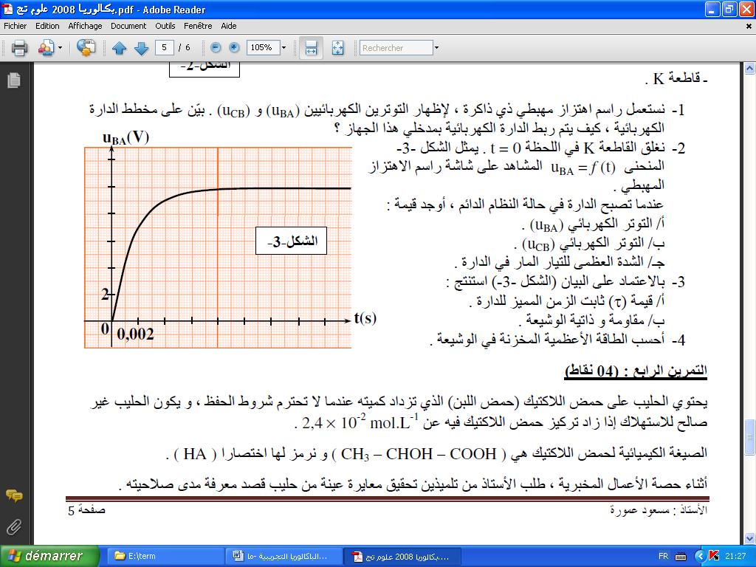
الشكل-1-
U_{R}(V)
2
t (ms)

التمرين الخامس :) 04 نقاط(

يتحرك جسم S كتلته 400 gعلى مسار ABC يبدأ حركته من A بسرعة إبتدائيةv_{A} وذلك تحت تأثير قوة جر F ثابته يصنع حاملها مع الأفق زاوية β= 60º كما في الشكل .-2-
A
B
C
α
β
F
D
o
الشكل -2-
يخصع الجسم أثناء حركته لقوة إحتكاك ثابته شدتها 0.4 N على الجزءAB فقط .
المخطط الممثل في الشكل -3- يمثل محطط السرعة لحركة هذا الجسم على الجزء AB
1 – أ - أستنتج من الشكل طبيعة الجسم على المسار AB .
- أحسب تسارعه وسرعته الإبتدائية .
- إستنتج طول المسار AB .
ب- احسب شدة قوة الجر F . g = 10 m/s²
2 – يواصل الجسم S حركته على المسارالكروي BC الذي نصف قطره r ليصل إلى Cيسرعة قدرها 2 m/s
أحسب نصف قطر هذا المسارالدائري علما ان α = 30º .

1
1
v (m/s)
t (s)
الشكل -3-
3 – يغادر الجسم S النقطة C ليسقط على الأرض عند النقطة D .
أ - أكتب معادلة مسار الجسم S بعد مغادرته النقطة C .
ب – أحسب المسافة الأفقية بين النقطة D والشاقول المار بالنقطة C .
جـ- أحسب سرعة الجسم S لحظة ملامسته الأرض .

نتمنى للجميع النجاح - ان شاء الله - .

منقووووووووول بتصرف

